**焦作市财政运行保障中心财政预算管理一体化系统运维服务项目**

**单一来源采购文件**

**采购人：焦作市财政运行保障中心**

**采购代理机构：河南凯格工程管理有限公司**

**日期：二零二五年七月**

**优化和提升政府采购营商环境政策**

一、免收采购文件费，全面取消投标保证金。

二、履约保证金。结合项目性质和特点决定是否收取，原则上不收取履约保证金，确需收取的不超3%，且不得收取现金，应当以支票、汇票、本票或者金融机构、担保机构出具的保函等非现金形式提交。

三、质量保证金。政府采购货物和服务项目，不得收取质量保证金或将未支付款项作为质量保证金。工程项目收取不得超 3%，且不得以现金形式收取。

四、落实政府采购促进中小企业发展政策。200万元以下的货物、服务采购项目，400万元以下的工程采购项目，适宜由中小企业提供的，原则上全部预留给中小企业；对于超过前述金额的采购项目，预留该部分采购项目预算总额的40%以上专门面向中小企业采购。预留份额通过下列措施进行：

（一）将采购项目整体或者设置采购包专门面向中小企业采购；

（二）要求供应商以联合体形式参加采购活动，且联合体中中小企业承担的部分达到一定比例；

（三）要求获得采购合同的供应商将采购项目中的一定比例分包给一家或者多家中小企业。

对非专门面向中小企业采购的项目，实施评审价格扣除支持小微企业。货物服务类项目的价格扣除提高至20%，大中型企业与小微企业组成联合体或者大中型企业向小微企业分包的，价格扣除提高至6%。

五、落实政府采购支持创新产品政策，加大首台（套）重大技术装备、首批次重点新材料、首版次软件等创新产品 和服务的采购支持力度，采购人可依法采用单一来源采购方式。

六、落实促进中小企业、监狱企业、残疾人福利性单位发展等政府采购政策；节能环保产品优先采购和强制采购；支持绿色建材和绿色建筑发展；优化高校和科研院所科研仪器设备采购流程。

七、严格执行政府采购负面清单制度，供应商资格、采购需求及商务条款、评审因素等不得有影响公平、公正和充分竞争的行为。

八、评标结果确认时限。鼓励自评标（评审）结束后应1个工作日内确定中标（成交）供应商，鼓励1个工作日内公告结果，同时发送中标（成交）通知书。

九、合同签订时限。鼓励自中标（成交）通知书发出之 日起1个工作日内，按照采购文件和投标（响应性）文件确 定的事项签订政府采购合同。

十、合同公告和备案时限。鼓励自合同签订之日起1个工作日内完成。

十一、项目验收。鼓励自收到供应商项目验收建议之日起1个工作日内组织验收；鼓励验收结束后 1 个工作日内出 具《验收报告》，并在焦作市政府采购网公告验收结果。

十二、资金支付。按照合同约定的条件及时支付资金，不得因机构变更、人员更替、政策调整等原因拒绝或延迟资金支付。

在政府采购活动中，若发现采购人或采购代理机构未按以上政策执行的，可向监督部门举报反映。

监督单位：焦作市财政局政府采购监督管理办公室

监督电话： 0391-8866638 8866636 电子邮箱：[jzscgb@163.com](mailto:jzscgb@163.com)

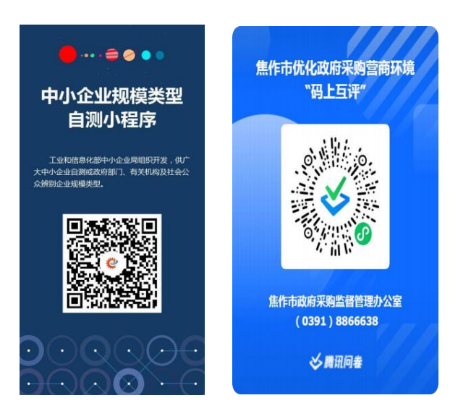

**政府采购合同融资政策**

为充分发挥政府采购合同资金支付有保障的优势，进一步优化我市营商环境，针对中小微企业融资难、融资贵问题，焦作市财政局联合有关部门推出了以政府采购合同预期支付能力为信用的融资政策。

政府采购合同融资，是指参与政府采购并中标（成交）的中小微企业供应商，凭借政府采购合同向开展融资业务的服务机构申请融资贷款，融资服务机构以信贷政策为基础提供无抵押、免担保、低利率的融资产品。

政府采购项目中标（成交）的供应商，有融资意向的，可登陆“焦作市政府采购网”（网址：http://jiaozuo.hngp.gov.cn）的政府采购合同融资平台，查看各融资服务机构的融资产品，同时可在线向融资服务机构申请贷款，融资服务机构按照程序向您提供便捷、高效、优惠的贷款服务。

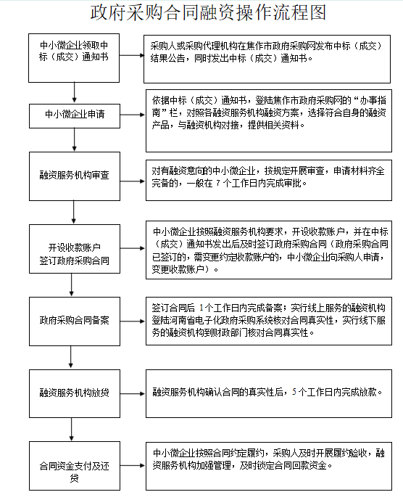

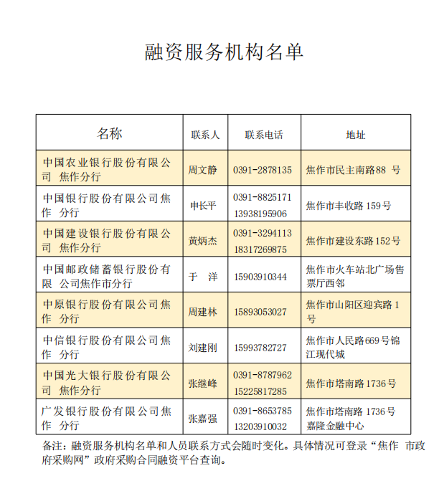

焦作市政府采购文件公平竞争审查自查表

|  |  |  |  |  |
| --- | --- | --- | --- | --- |
| 项目  名称 | 焦作市财政运行保障中心财政预算管理一体化系统运维服务项目 | | | |
| 项目  编号 | 焦财单一采购-2025-6 | 标 段 | 一个标段 | |
| 采购人 | 焦作市财政运行保障中心 | 联系人 | 王先生 | |
| 联系电话 | 0391-8866255 | |
| 代理  机构 | 河南凯格工程管理有限公司 | 联系人 | 冯静 | |
| 联系电话 | 15978720171 | |
| 序号 | 条款内容 | | | 审查结果 |
| 1 | 本次采购项目有无按规定发布采购意向。 | | | ☑有 □无 |
| 2 | 设置限制、排斥不同所有制企业参与政府采购的条款。 | | | □有 ☑无 |
| 3 | 限定潜在投标人或者投标人的所在地、所有制形式或者组织形式，对不同所有制投标人采取不同的资格审查标准。 | | | □有 ☑无 |
| 4 | 以企业注册资本、资产总额、营业收入、从业人员、利润、纳税额等规模条件和财务指标作为供应商的资格要求或者评审因素。 | | | □有 ☑无 |
| 5 | 设定明显超出采购项目具体特点和实际需要的过高的资质资格、技术、商务条件或者业绩、奖项要求，或设定的资格、技术、商务条件与采购项目的具体特点和实际需要不相适应或者与合同履行无关。 | | | □有 ☑无 |
| 6 | 将本行政区域、特定行业的业绩、奖项作为投标条件、加分条件、中标条件。 | | | □有 ☑无 |
| 7 | 限定或者指定特定的专利、商标、品牌、原产地、供应商或者检验检测认证机构，或者采购需求中的技术、服务等要求指向特定供应商、特定产品。 | | | □有 ☑无 |
| 8 | 要求投标人在本地注册设立子公司、分公司、分支机构，在本地拥有一定办公面积，在本地缴纳社会保险、纳税等。 | | | □有 ☑无 |
| 9 | 评标、定标规则向国有企业、本地企业、大型企业倾斜，排斥民营企业、外资企业、外地企业、中小企业。 | | | □有 ☑无 |
| 10 | 通过设置不合理的项目库、名录库、备选库、资格库等条件，排斥或限制潜在供应商。 | | | □有 ☑无 |
| 11 | 强制投标人组成联合体共同投标，或者限制投标人之间的竞争。 | | | □有 ☑无 |
| 12 | 以行政手段或者其他不合理方式限制投标人数量。 | | | □有 ☑无 |
| 13 | 简单将装订、纸张、明显的文字错误等列为否决投标的情形。 | | | □有 ☑无 |
| 14 | 设定没有法律法规依据的投标报名、采购文件审查、注册登记等事前审批或者审核环节。 | | | □有 ☑无 |
| 15 | 就同一采购项目向潜在供应商提供有差别的项目信息。 | | | □有 ☑无 |
| 16 | 采购公告或者资格预审公告未在指定媒介发布。 | | | □有 ☑无 |
| 17 | 故意对递交或者解密投标文件设置障碍。 | | | □有 ☑无 |
| 18 | 违反法律法规相关规定的其他妨碍公平竞争的情形。 | | | □有 ☑无 |
| **审查意见：**经审查，本项目采购文件及发布方式不存在影响市场主体公平竞争条款，符合现行法律、法规等公平竞争审查相关规定。  代理机构：（公章） 采购人：（公章） | | | | |

**目 录**

**第一部分****单一来源采购邀请函****9**

**第二部分****单一来源采购须知****11**

**第三部分****采购内容及要求****13**

**第四部分****响应文件内容及格式****15**

**第一部分 单一来源采购邀请函**

河南凯格工程管理有限公司受焦作市财政运行保障中心的委托，就焦作市财政运行保障中心财政预算管理一体化系统运维服务项目进行单一来源采购，现邀请相关供应商参加投标。

一、项目名称：焦作市财政运行保障中心财政预算管理一体化系统运维服务项目

二、项目编号：焦财单一采购-2025-6

三、项目的简要说明：

河南省预算管理一体化系统运维服务涉及内容与系统建设内容保持一致。其中对基础信息库、项目库管理、预算编制、指标管理、预算执行、支付电子化、会计核算等核心业务以及底层财政中台设计、数据库设计、数据库表、库表要素、代码集等的理解和熟悉程度，将直接影响运维服务质量，包括系统的稳定运行、预算管理业务的正常办理、财政资金安全等方面。

四、采购预算：人民币168万元(大写:壹佰陆拾捌万元整)

五、质量要求：合格

六、供应商资格要求：

1、符合《中华人民共和国政府采购法》第二十二条规定；

（1）具有独立法人资格和独立承担民事责任的能力；

（2）具有良好的商业信誉和健全的财务会计制度；

（3）有依法缴纳税收和社会保障资金的良好记录；

（4）参加政府采购活动前三年内，在经营活动中没有重大违法记录；

（5）具有履行合同所必需的设备和专业技术能力；

2、供应商应提供行贿犯罪档案记录，加盖公章（中国裁判文书网查询）；

3、按照《财政部关于在政府采购活动中查询及使用信用记录有关问题的通知》（财

库〔2016〕125 号）的要求，根据“信用中国”网站（www.creditchina.gov.cn）、中国

政府采购网（www.ccgp.gov.cn）的信息，对列入失信被执行人、重大税收违法案件当事人名单、政府采购严重违法失信行为记录名单的供应商，拒绝参与政府采购活动，同时对信用信息查询记录和证据进行打印存档。

七、获取文件：

1、时间：2025年7月3日至 2025年7月9日，每天上午 8:00-11:30 时，下午15:00-17:00 时(北京时间，法定节假日除外)；

2、采购文件获取需提供下列资料：①营业执照副本（复印件加盖公章）②法定代表人身份证明或法人授权委托书及被委托人的身份证（复印件加盖公章)；

3、获取采购文件携带获取采购文件需提供的资料至河南凯格工程管理有限公司现场获取。

八、响应文件的递交：

1、响应文件接收截止时间：2025年7月10日 09 时 00 分(北京时间）

2、响应文件接收地点：焦作市人民路 889 号阳光大厦 B 座焦作市公共资源交易中心第3开标室2号机

九、采购项目联系事项：

1.采购人信息

名称:焦作市财政运行保障中心

地址:焦作市人民路 3399 号

联系人:王先生

联系方式:0391-8866256

1. 采购代理机构信息

名称:河南凯格工程管理有限公司

地址:焦作市山阳区光亚街道焦作市工业路2813号东1幢6号

联系人：冯女士

电话：15978720171

**第二部分 单一来源采购须知**

一、时间安排

在单一来源采购文件规定的响应性文件递交截止时间后，采购代理机构组织评审小组与供应商就采购项目的技术性能、配置、价格和售后服务等进行商谈。

二、响应文件的组成

1 、报价函；

2 、焦作市政府采购供应商资格信用承诺函

3 、法定代表人身份证明书或授权委托书；

4 、报价一览表和最终报价表；

5 、供应商公司基本情况简介；

6 、反商业贿赂承诺书；

7 、行贿犯罪档案记录；

8 、服务方案及服务质量承诺；

9 、供应商认为需要提供的其他材料。

注：（1）参照《焦作市财政局关于实施政府采购信用承诺制度的通知》的规定，供应商在投标（响应）时，按照焦财采购【2021】8号文规定提供焦作市政府采购供应商资格信用承诺函，响应文件内无需再附营业执照、财务状况报告、依法缴纳税收和社会保障资金、具有履行合同所必需的设备和专业技术能力、参加政府采购活动前三年内在经营活动中没有重大违法记录相关证明材料。

（2）供应商应遵循诚实信用原则，不得作虚假承诺。供应商承诺不实的，属于提供虚假材料谋取中标、成交。按照《政府采购法》第七十七条规定，处以采购金额千分之五以上千分之十以下的罚款，列入不良行为记录名单，在一至三年内禁止参加政府采购活动；有违法所得的，并处没收违法所得，情节严重的，吊销营业执照；构成犯罪的，依法追究刑事责任。

三、报价

（1）报价包括单一来源采购文件要求的全部服务的价格及相关税费等其他有关的所有费用。

（2）供应商的投标报价应根据服务范围和市场行情结合本项目实际情况和自身实力，进行报价。

（3）报价不得高于采购预算。

四、响应性文件的递交

1、响应性文件应于单一来源采购邀请函规定的响应性文件接收截止时间之前递交至指定的地点。

2、响应性文件需要提供1份正本，3 份副本，并由法定代表人或其授权代表人签字或盖章。

3、响应性文件应装订成册，装入密封袋，密封袋外需注明；项目名称、项目编号、供应商名称、供应商地址，封口处加盖供应商公章。

五、单一来源采购程序

1、评审小组：评审小组由相关专家（专业人员）组成。

2、评审程序：

（1）评审小组审阅供应商所递交的响应性文件；

（2）评审小组所有成员集中与单一来源供应商进行洽谈；

（3）供应商做出最终报价；

（4）评审小组填写单一来源采购评审报告。

注：如认为供应商报价或其他要求无法接受，评审小组可以拒绝其报价。

六、出现下列情形之一的，采购人或者采购代理机构应当终止采购活动，发布项目终止公告并说明原因，重新开展采购活动：

（1）因情况变化，不再符合规定的单一来源采购方式适用情形的；

（2）出现影响采购公正的违法、违规行为的；

（3）报价超过采购预算的。

七、成交原则

采购人与供应商应当遵循政府采购法规定的原则，在保证采购项目质量和双方商定的础上进行采购。

八、成交通知

1、采购代理机构在评审结束后，向成交供应商发出成交通知书，成交通知书将作为签订合同的依据，成交结果将在《河南省政府采购网》、《焦作市政府采购网》、《焦作市公共资源交易中心网》发布。

2、供应商对结果公告有异议的应当在结果公告之日起七个工作日内以书面形式向采购人或采购代理机构提出质疑，逾期不再受理。

3、代理服务费：

（1）中标供应商在领取中标通知书时按照河南省招标投标协会关于印发《河南省招标代理服务收费指导意见》的通知（豫招协【2023】002 号）规定，由成交供应商在领取成交通知书时一次性向代理机构支付代理服务费。

（2）无论投标过程中的作法和结果如何，投标单位应自行承担所有参与投标有关的全部费用，采购人和采购代理机构在任何情况下均无义务和责任承担上述费用。

九、合同签订与执行

1、在约定的时间、地点，采购人与成交供应商根据有关评审结果签订合同。合同签订一式四份，采购人和供应商各两份。

2、单一来源采购文件、成交供应商的响应文件及其澄清文件等均为签订合同的依据。

**第三部分 采购内容及要求**

一、项目概括：河南省预算管理一体化系统运维服务涉及内容与系统建设内容保持一致。系统设计总体遵循财政部《技术标准》、《业务规范》，涵盖财政中台、基础信息库、项目库、预算编制、预算执行（预算指标管理、用款计划管理、资金支付管理、工资统发管理、公务卡应用、账户管理、财政专户管理、动态监控管理、自有资金管理）、预算绩效管理、总预算会计核算、单位会计核算、一卡通等相关系统衔接接口管理等20多个功能模块。

二、采购内容：焦作市财政运行保障中心财政预算管理一体化系统运维服务。

|  |  |  |
| --- | --- | --- |
| 序号 | 功能模块 | 模块说明 |
| 一 | 财政中台 | 预算管理一体化系统支撑中台，主要包括用户权限管理、工作流管理、单据管理、参数管理 等。 |
| 二 | 基础信息库 | 构建及管理单位信息、人员信息、资产信息、支出标准等基础信息数据库。 |
| 三 | 项目库 | 对预算项目全生命周期进行管理，构建、管理跨年滚动的项目信息库。 |
| 四 | 预算编制 | 预算编制管理的主要功能包括录入类报表定义、定额管理、科室用户权限设置、审核关系定义、预算编审、预算调整、中期财政规划等。 |
| 五 | 预算执行 |  |
| 1 | 预算指标管理 | 主要实现预算指标的下达、执行、记录、监督、支出控制等各环节的业务活动。 |
| 2 | 用款计划管理 | 主要实现用款计划的录入、上报、审核、批复、支出控制等功能。 |
| 3 | 资金支付管理 | 主要实现直接支付、授权支付、实拨等方式的支付清算功能。 |
| 4 | 工资统发管理 | 主要实现人员工资统一发放管理。 |
| 5 | 公务卡应用 | 公务卡管理主要包括公务卡账号管理、消费明细的取、支付及还款凭证的汇总生成等功能。 |
| 6 | 账户管理 | 主要实现对财政专户和预算单位账户的全过程管理，包括：包括财政专户和单位账户的开立、 变更、核销、备案等功能。 |
| 7 | 财政专户管理 | 主要实现财政专户资金管理、主要资金收入来源管理及支出控制管理等管理功能。 |
| 8 | 动态监控管理 | 对纳入支付监控范围的资金支付情况进行监控预警、分析、核查并及时纠正资金支付。 |
| 9 | 自有资金管理 | 实现单位自有资金的信息化管理，类似国库集中支付，进行自有资金指标、计划、支付的管 理。 |
| 六 | 预算绩效管理 | 绩效管理贯穿于财政支出全过程，通过绩效目标制定、绩效跟踪、绩效评价、绩效综合报告 形成完整的资金使用管理系统，从而提高财政资 金效益和效率。 |
| 七 | 总预算会计核算 | 主要实现包括总预算会计账、非税收入明细账及支付明细账在内的账务处理功能。 |
| 八 | 单位会计核算 | 主要包括账务处理、出纳管理、报表管理、 辅助决算、财务稽核及财务分析等。 |
| 九 | 相关接口 | 支持与政府采购、一卡通等相关系统协同衔 接接口。 |

三、服务期限：一年。

四、服务要求

1、保持系统技术架构的延续性；

2、保持运维管理的延续性；

3、保持技术服务的延续性；

4、能够及时为一体化系统提供现场、驻场、远程等多种形式的高质量服务。

五、付款方式：合同签订后一次性支付。

**第四部分** **响应文件内容及格式**

**封面 正/副本**

焦作市财政运行保障中心财政预算管理一体化系统运维服务项目

**响应文件**

**项目编号：**

供应商： （全称加盖公章）

法定代表人（负责人）或委托代理人：（签字或盖章）

地址：

日期： 年 月 日

**响应文件目录（格式自拟）**

**附件** **1：**

**报价函**

致 （采购人）：

我方收到 （项目编号） 的（项目名称）项目响应文件，经详细研究，决定参加该单一来源采购项目的采购谈判。

1、愿意按照单一来源采购文件中的一切要求，提供采购文件所要求的技术服务，总价为人民币大写： ，人民币小写： 。

2、我方现提交的响应文件为：响应文件正本1份，副本3份。

3、如果我方响应文件被接受，我方将履行采购文件中规定的各项要求，按合同约定条款承担我方的责任。

地址：

电话：

传真：

网址：

邮编：

供应商名称： （全称加盖公章）

法定代表人（负责人）或委托代理人：（签字或盖章）

日期： 年 月 日

**附件** **2：**

**焦作市政府采购投标人资格信用承诺函**

致： （采购人）：

供应商名称： 统一社会信用代码： 供应商地址：

我单位自愿参加本次政府采购活动，严格遵守《中华人民共和国政府采购法》及相关法律法规，依法诚信经营，无条件遵守本次政府采购活动的各项规定。我单位郑重承诺，本单位符合《中华人民共和国政府采购法》第二十二条规定的条件：

1.我单位具有符合采购文件资格要求独立承担民事责任的能力。 2.我单位具有符合采购文件资格要求的财务状况报告。

3.我单位具有符合采购文件资格要求的依法缴纳税收和社会保障记录的良好记录。 4.我单位具有符合采购文件资格要求履行合同所必需的设备和专业技术能力。

5.参加政府采购活动前三年内，在经营活动中没有重大违法记录。

若我单位承诺不实， 自愿承担提供虚假材料谋取中标、成交的法律责任。

承诺供应商：（全称加盖公章）

法定代表人（负责人）或委托代理人：（签字或盖章）

日期： 年 月 日

**注：**1.投标人须在响应文件中按此模板提供承诺函，未提供视为未实质性响应采购文件 要求，按无效投标处理。

2. 投标人的法定代表人（其他组织的为负责人）或者授权代表的签字或盖章应真实、 有效，如由授权代表签字或盖章的，应提供“法定代表人（负责人）授权书 ”。

**附件** **3：**

**法定代表人（负责人）身份证明书**

（法定代表人（负责人）参加投标的，出具此证明书）

同志，系 （投标人名称）法定代表人（负责人）， 任 职务。

特此证明。

附：联系地址：

联系电话：

|  |
| --- |
| **附：法定代表人（负责人）身份证正反面** |

供应商：（全称加盖公章）

日期： 年 月 日

**附件** **4：**

**授权委托书**

（委托代理人参加投标的，出具此授权委托书）

本授权委托书声明：本人（姓名）系（投标人名称）的法定代表人（负责人），现委托 （姓名、身份证号码）为我方代理人，代理人根据授权，以我方名义签署、澄清、说明、补正、递交、撤回、修改（项目名称）项目响应文件、签订合同和处理有关事宜， 其法律后果由我方承担。

本授权书于 年 月 日签字生效，特此声明 代理人无转委托权。

|  |
| --- |
| **附：法定代表人（负责人）和被委托代理人身份证正反面** |

供应商：（全称加盖公章）

法定代表人（负责人）或委托代理人：（签字或盖章）

日期： 年 月 日

**附件** **5：**

**报价一览表**

|  |  |
| --- | --- |
| **项目名称：** | |
| **采购内容** |  |
| **服务期限** |  |
| **质量要求** |  |
| **总报价（小写）** |  |
| **总报价（大写）** |  |

注：报价一经涂改，应在涂改处加盖单位公章或投标人代表签字或盖章，否者其投标作无效标处理。

供应商须提供分项报价表，格式自拟。

供应商：（全称加盖公章）

法定代表人（负责人）或委托代理人：（签字或盖章）

日期： 年 月 日

**附件** **6：**

**最终报价表**

|  |  |
| --- | --- |
| **项目名称：** | |
| **采购内容** |  |
| **服务期限** |  |
| **质量要求** |  |
| **总报价（小写）** |  |
| **总报价（大写）** |  |

注：1、报价一经涂改，应在涂改处加盖单位公章或投标人代表签字或盖章，否者其投标作无效标处理。

1. 本表不是响应文件的组成部分，可以不装到响应文件中，用于最后报价。

3、供应商须提供分项报价表，格式自拟。

供应商：（全称加盖公章）

法定代表人（负责人）或委托代理人：（签字或盖章）

日期： 年 月 日

**附件** **7：**

**供应商基本情况表**

|  |  |  |  |  |  |  |  |  |
| --- | --- | --- | --- | --- | --- | --- | --- | --- |
| 供应商名称 |  | | | | | | | |
| 注册地址 |  | | | 邮政编码 | |  | | |
| 联系方式 | 联系人 |  | | 电话 | |  | | |
| 传真 |  | | 网址 | |  | | |
| 营业执照号 |  | | | | | | | |
| 税务登记证号 |  | | | | | | | |
| 组织机构代码证 号 |  | | | | | | | |
| 法定代表人（负 责人） | 姓名 |  | 职务 | |  | | 电话 |  |
| 注册资金 |  | | 成立时间 | | | |  | |
| 开户银行 |  | | 账号 | | | |  | |
| 经营范围 |  | | | | | | | |
| 备注 |  | | | | | | | |

注：供应商可根据实际情况自行添加表格内容。

供应商：（全称加盖公章）

法定代表人（负责人）或委托代理人：（签字或盖章）

日期： 年 月 日

**附件** **8：**

**反商业贿赂承诺书**

我单位承诺：

在（ 项目名称 ）招标活动中，我单位保证做到：

一、公平竞争参加本次招标活动。

二、杜绝任何形式的商业贿赂行为。不向国家工作人员、招标代理机构工作人员、评审 专家及其亲属提供礼品、有价证券、购物券、回扣、佣金、咨询费、劳务费、赞助费、宣传 费、宴请；不为其报销各种消费凭证，不支付其旅游、娱乐等费用。

三、若出现上述行为，我单位及参与投标的工作人员愿意接受按照国家法律法规等有关 规定给予的处罚。

供应商： （全称加盖公章）

法定代表人（负责人）或委托代理人：（签字或盖章）

日期： 年 月 日

**附件** **9：**

**行贿犯罪档案记录**

**（中国裁判文书网查询，加盖公章，直接编制在响应性文件中）**

**附件10：**

**服务方案与服务质量承诺（格式自拟）**

**附件11：**

**供应商认为需要提供的其他材料（格式自拟）**